Malajzia és Szingapúr

nagy körutazás

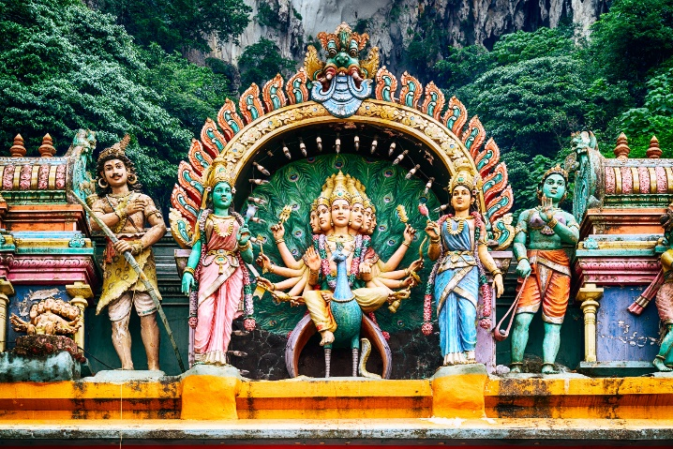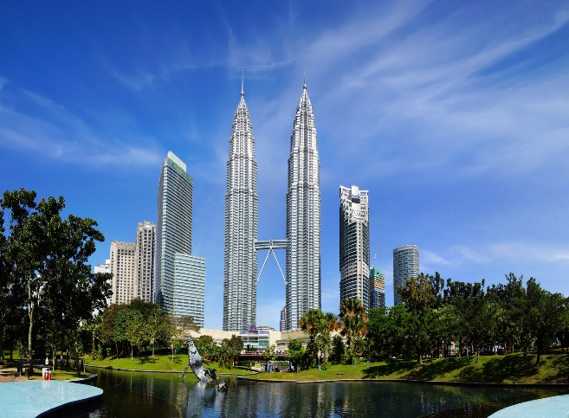

2025. augusztus 3-15.

1.590.000 Ft-tól/fő

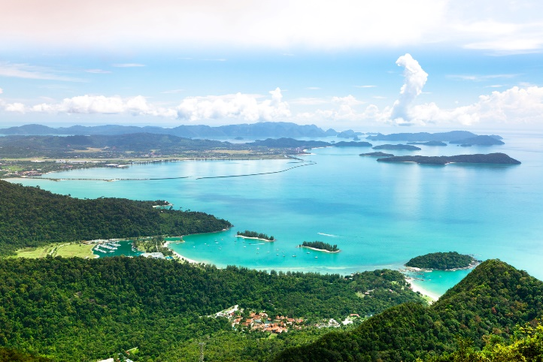
- Szingapúr
- Melaka
- Kuala Lumpur
- Taman Negara
- Cameron-fennsík

A részvételi díj az alábbi szolgáltatások árát tartalmazza: utazás menetrend szerinti repülőjáratokkal, átszállással Budapest – Szingapúr és Kuala Lumpur – Budapest útvonalon, turista osztályon, 11 éjszakai szállás helyi besorolás szerinti háromcsillagos superior és négycsillagos szállodák kétágyas szobáiban, programok és belépőjegyek, magyar idegenvezető.

A részvételi díj nem tartalmazza: baleset-, betegség- és poggyászbiztosítás, útlemondási biztosítás.

Minimum létszám: 12 fő

További részletekről, az utazási feltételekről érdeklődjék irodánkban

